**Naziv zadaće:** upravljanje promjenama u strukturi

**Naziv projekta**: tdukaric_zadaca_2

U projektu se koristi tri uzorka – observer, memento i state. Observer je implementiran pomoću delegata i eventa, memento i state su implementirani prema primjeru s predavanja. Početna klasa je „Program“ koja poziva metodu „play“ iz statičke klase „game“. Klasa „Game“ koristi klasu „match“ koja je glavna klasa aplikacije. Za pokretanje dretvi korišten je „Timer“. Prije pokretanja dretvi korisniku se daje do znanja koja tipka je za zaustavljanje dretve. Tipka „p“ koristi se za zaustavljanje rada dretvi. Tokom njegovog izvođenja korisniku se na ekranu ispisuju promjene u efikasnosti timova. Za ispis se koristio Observer koji je implementiran s delegatom zbog jednostavnosti njegovog korištenja. Također, ovisno o tome je li „DEBUG“ konstanta definirana ili nije aplikacija mijenja svoje ponašanje. U „DEBUG“ načinu rada aplikacija ispisuje svaku promjenu statusa timova, inače samo promjenu efikasnosti.

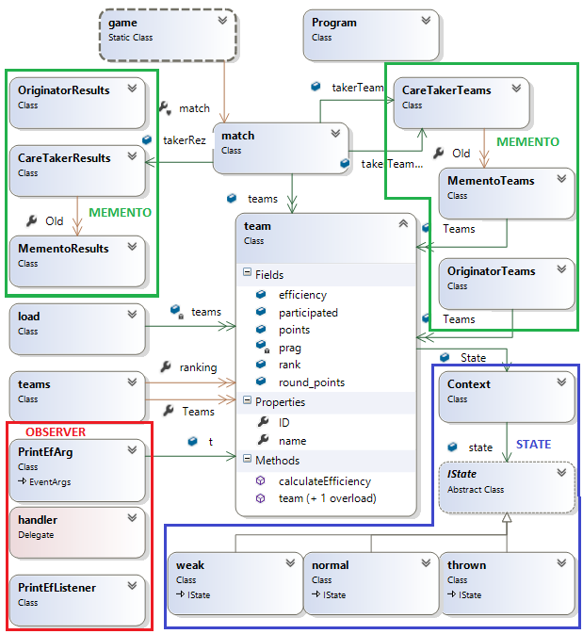

Slika - DIjagram klasa